DICOM图像文件格式是按照DICOM标准所生成的图像文件,**它由文件元信息和数据集组成**。**文件元信息也叫文件头**，**包括封装数据集的识别信息**。

**文件头由128个字节的文件前言、紧随4个字节的DICOM前缀和文件元要素组成。**这个文件头将在每个DICOM文件中出现。文件前言可加以利用，正如应用框架或具体的操作所定义的。DICOM标准的这部分对固定大小的前言不要求任何结构。不需要构建成具有标签和一定长度的DICOM数据元素。本部分通过提供与许多经常使用的电脑图像文件格式的兼容性,来便利于对DICOM文件中的图像数据和其他数据的访问。不论文件前言是否包含信息, DICOM文件内容应该与该部分要求相符合,数据集应该与文件元信息中指定的SOP( service object pair)类相符合。**如果应用框架或特殊操作不使用文件前言,所有128字节都被设置成00H**。当所有128字节不按上述规定设置的时候,目的是帮助识别前言被使用过了。4个字节的DICOM前缀将包含字符串“DICM",它被当作大写字母利用ISO 8859 GO字符指令进行编码。这4个字节前缀没有被构造为具有标记符和长度的DICOM数据元素。前言和前缀之后是具有标记符和长度的一套DICOM元要素。

**数据集是由一系列数据元素组成**。**每个数据元素都有唯一的标记符,这些数据元素在数据集中按标记符中的组号以及元素号数值增加的方式进行存放**。一个数据元素在数据集内至多只能出现一次。但是在嵌套的数据集中可以再次出现。显式和隐式数值表示法在数据集精确嵌套数据集中并不同时存在,一个数据集是否使用显式或隐式数值表示法以及其它特性,取决于传输语法的协商。

**一个数据元素包含了数据元素标记符**、**值表示法**、**值长度**和**数据元素值**。数据元素的值表示法是否存在决定于协商的传输语法。对隐式值表示法的传输语法,数据元素没有值表示法。而在显式值表示法的传输语法下,数据元素包括值表示法。数据元素有标准数据元素和私有数据元素两种类型。标准数据元素具有偶数值组号,私有数据元素具有奇数组号,自DICOM 3. 0以后，数据组号并不传递任何语义上的含义。数据元素中值域的字节长度必须是偶数个不足的部分填充空格。

**标记符(Tag)用4字节的16进制数表示**,**前面2字节的数是数据元素的组号**,**后面2字节的数是元素号**。组号为偶数的是标准数据元素,具体含义可以在DICOM的数据字典中查到。DICOM的数据字典定义了许多数据元素标记符,涵盖了大多数的应用需要。组号为奇数的为私有数据元素,由用户在使用过程中自己定义。在DICOM标准中每个数据元素都有一个唯一的标记符,这些标记符可以在数据字典中查到。例如: (0x0028 0010)表示存储图像高度的数据元素的标记符, (0x0028 0011)表示存储图像宽度的数据元素的标记符,(0x0028 1050)表示存储图像窗位的数据元素的标记符,(0x0028 1051)表示存储图像窗宽的数据元素的标记符,(0x7FE0 0010)表示存储图像像素值的数据元素的标记符。

**值表示法( value representation, VR)是数据元素值的表示方法**,DICOM标准中，对每个属性都定义了值表示法。值表示法具体描述了属性值如何进行编码。值表示法有隐式和显式这两种形式。隐式就是采用预先规定的表示方法,通过标记符从数据字典中查到DICOM对这个属性表示方法的规定,从而正确解释属性值的内容。**显式是用两个字符明确表示值的表示方法**，如AE表示应用实体,AS表示年龄字符串,DT是日期和时间,FD表示双精度浮点数等。值表示法的知识是信息交换双方所共享的。对某个属性(以标记符标识)的解码和编码过程必须仔细选择正确的值表示法。共享这个信息有两种可能的方法:共享包含所有可能属性的数据字典,或把值表示法作为数据元素的一部分。后一种方法增加了信息交换的开销,但比用共享数据字典更灵活，尤其在多制造商环境,数据字典同步更新很困难。值长度表示数据元素值所占据的字节数。数据元素值是数据元素值域中所存储的数值。下图是一个具体的数据元素示例。

|  |  |  |  |
| --- | --- | --- | --- |
| 0x0028 0010 | US | 2 | 0x0100 |

(0x0028 0010)表示存储图像高度的数据元素的标记符，US表示数据元素值是按无符号短整型数存储的，2表示数据元素值占两个字节，0x0100表示图像的高度是256。

DICOM文件可划分成4个内容层，如下图所示：

用python读取一个dicom文件，其内容如下：

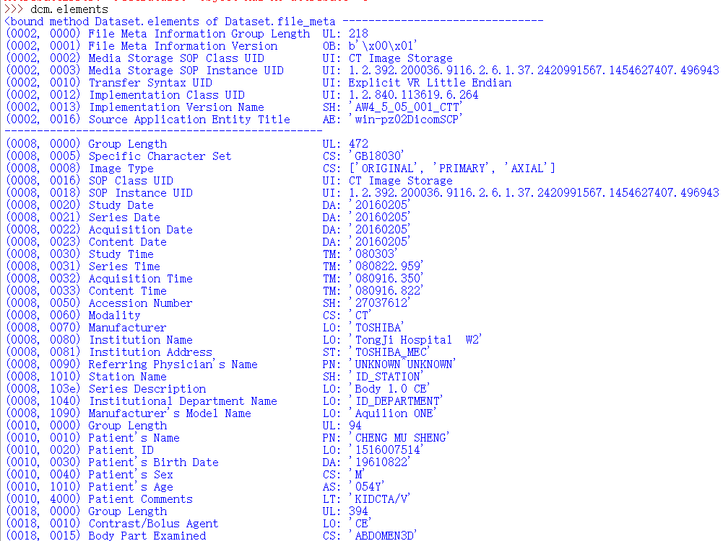

部分元素信息：

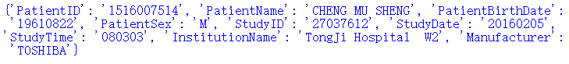

图像显示如下：

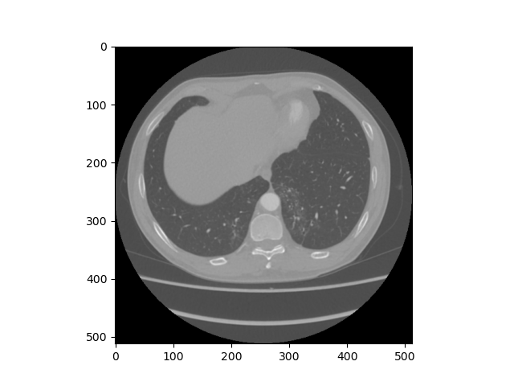

C++读取dcm文件患者姓名元素信息如下，与python一致。



C++读取图像数据显示如下：

原数据显示结果： 灰度拉伸显示结果：

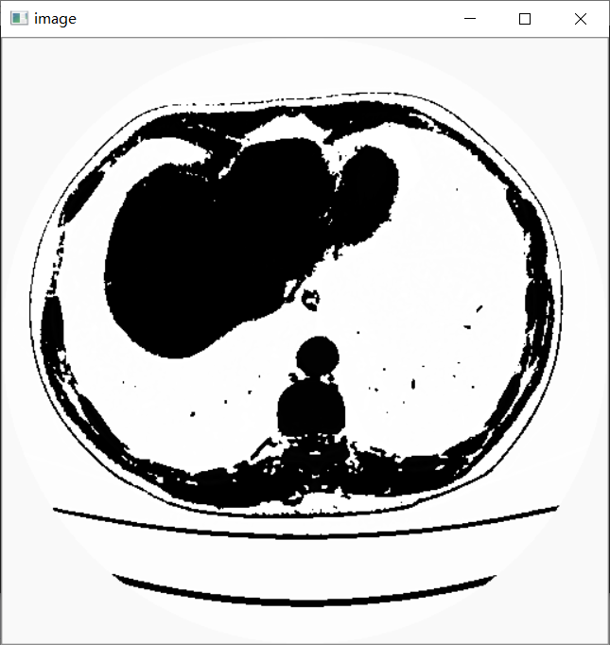 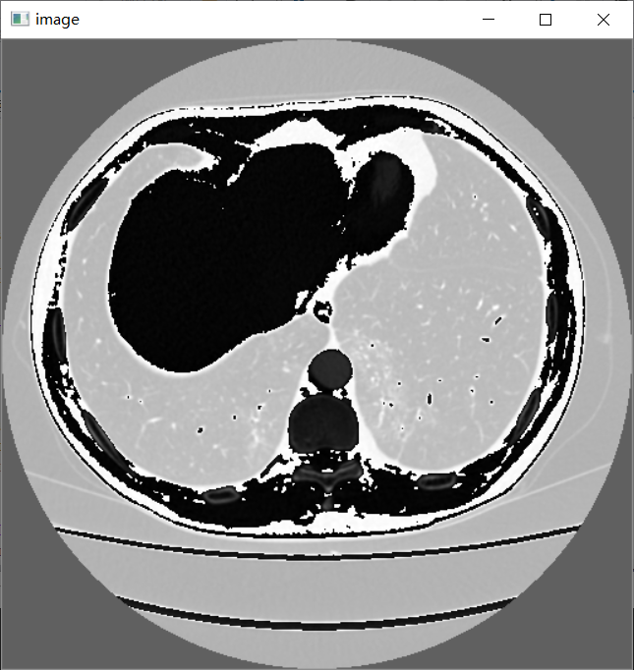

C++程序见压缩包。